- 若需觀看影片，請下載後使用解壓縮工具(譬如winrar、7-Zip)解壓縮(若該課程含多個影片分割檔，請全部下載後再一起解壓縮)
- 因課程為離線播放，涉及軟體更新問題，如彈出更新軟體訊息，點選不要安裝，仍可繼續使用。
- 請於解壓縮後打開資料夾, 點選「播放方式」，即可得知影片播放方式
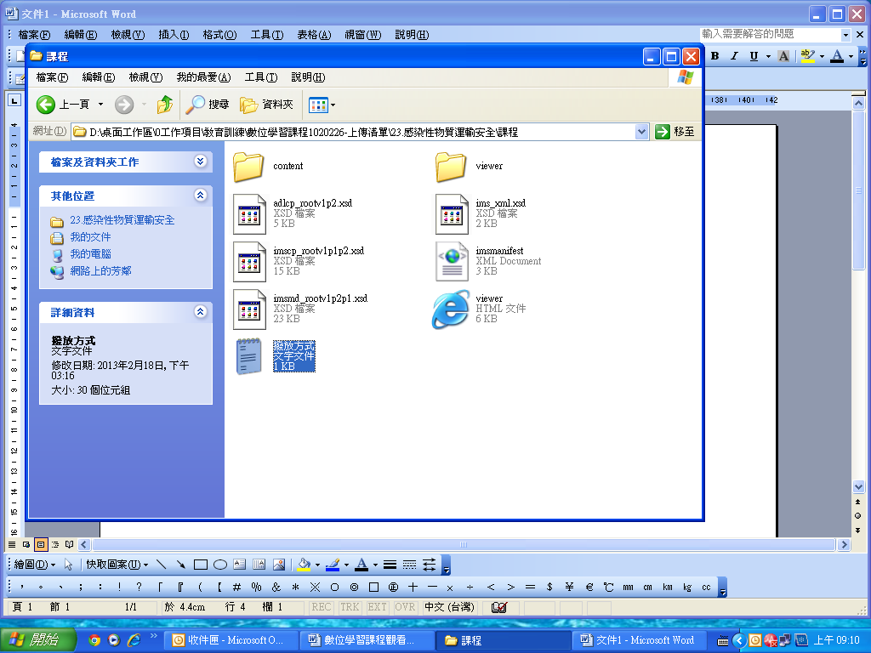
  - 下列課程請於解壓縮後打開資料夾，直接點選viewer.html檔，即可撥放(如下圖所示)
    - 感染性物質運輸安全
    - 生物風險評估概論
    - 實驗室生物安全的管理架構及其運作流程
    - 實驗室生物安全對品質系統維持的重要性
    - 如何透過內部稽核加強實驗室的生物安全
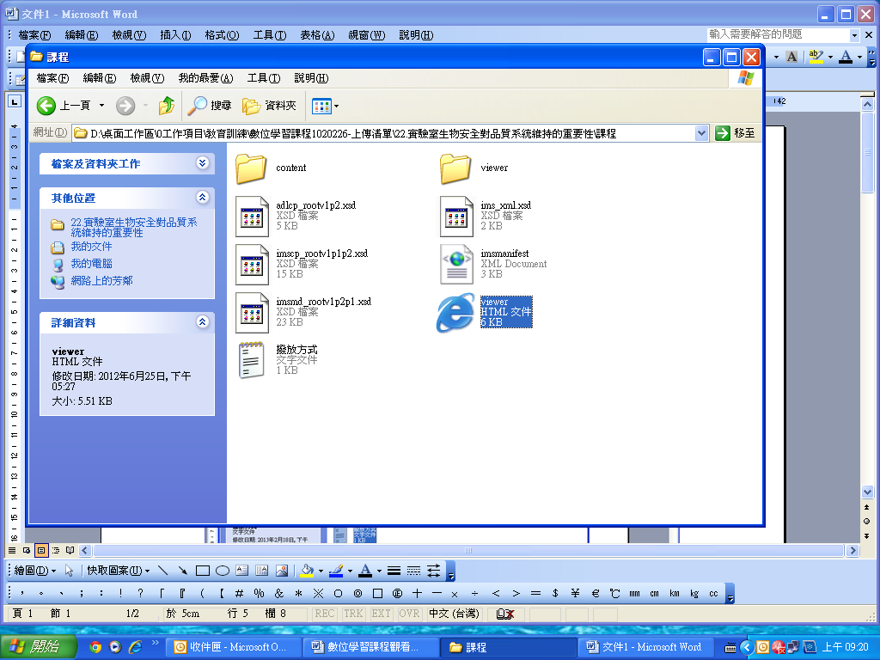
  - 下列課程請於解壓縮後打開資料夾，直接點選index.html檔，即可撥放(如下圖所示)
    - 生物安全櫃之分類、選用及報告判讀
    - 生物安全櫃檢測程序
    - 實驗室負壓、換氣率等設施檢測與報告判讀
    - 實驗室負壓、換氣率等設施檢測及確效基礎
    - 實驗室的消毒與滅菌
    - 災害應變計畫撰寫、演練(推演)及確效
    - 實驗室災害應變介紹(認識實驗室潛在危害因子及災害分析)
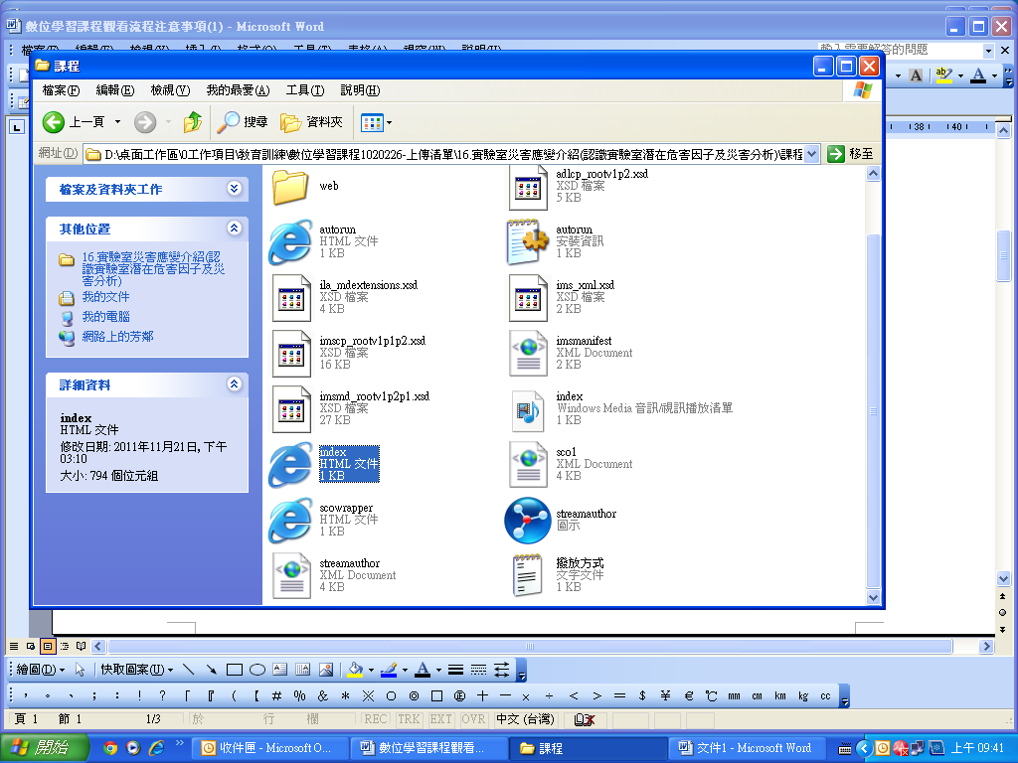
  - 下列課程請於解壓縮後打開資料夾，直接點選LRNViewer.html檔，即可撥放(如下圖所示)
    - 負壓實驗室生物安全查核硬體之項目、技巧及判定
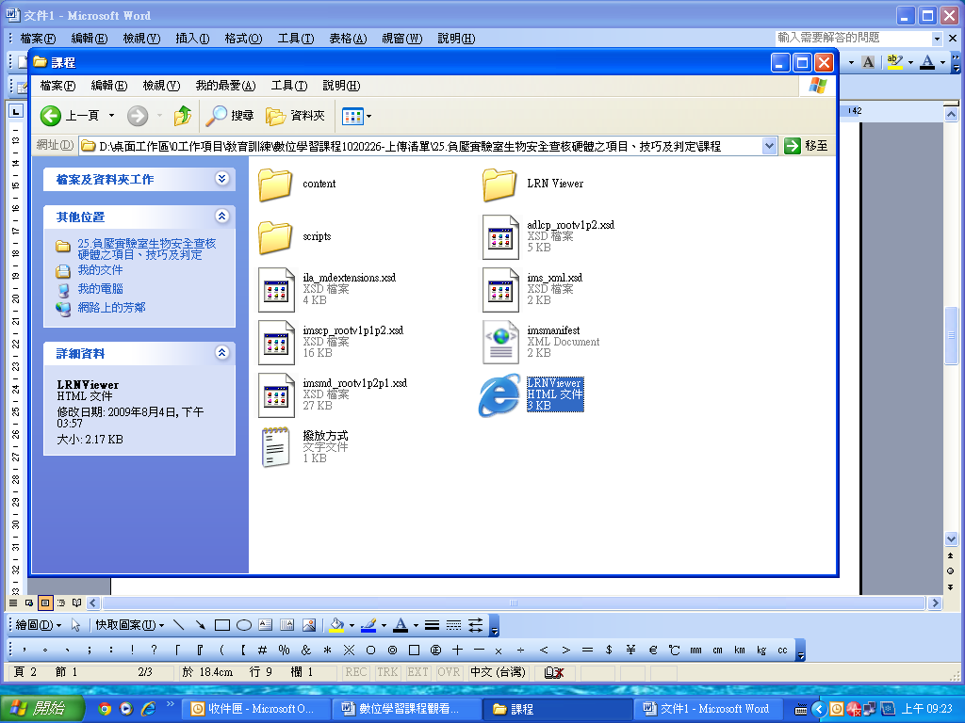
  - 下列課程請於解壓縮後打開資料夾，直接點選presentation.html檔，即可撥放(如下圖所示)
    - 感染性生物材料管理法規介紹


